公司代码：688278 公司简称：特宝生物

厦门特宝生物工程股份有限公司
投资者关系活动记录表
（2024年半年度制药及生物制品专场集体业绩说明会）

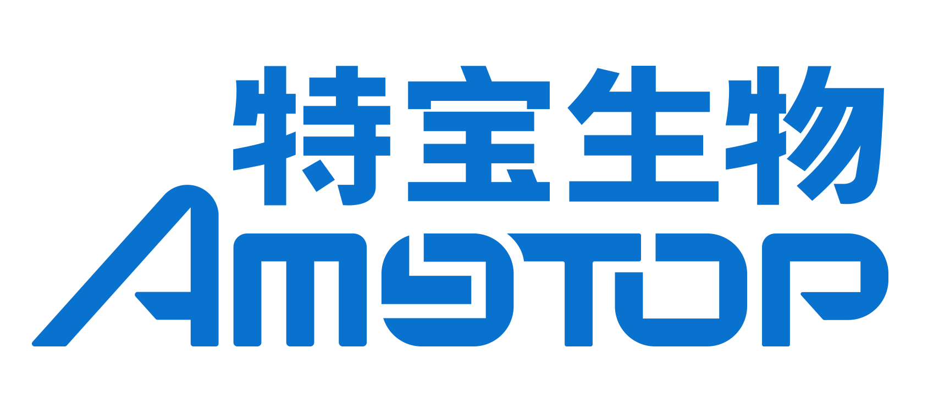

厦门特宝生物工程股份有限公司
投资者关系活动记录表
投资者关系活动类别 | □公司现场接待 □电话接待  □其它场所接待 □公开说明会  定期报告说明会 □重要公告说明会
参与单位名称 | 全体投资者均可通过网络文字互动的方式参与业绩说明会
时间 | 2024年9月18日 14:00-16:00
地点 | 上证路演中心（http://roadshow.sseinfo.com）
公司接待人员姓名 | 董事长、总经理 孙黎先生  副总经理、董事会秘书、财务总监 杨毅玲女士  独立董事 周克夫先生
投资者关系活动主要内容介绍 | 一、公司长效生长激素产品（益佩生）上市申请的审查已通过了哪些环节？取得批复大概是什么时间？谢谢！  答：您好！公司长效生长激素产品（益佩生）境内生产药品注册上市许可申请于2024年1月获得国家药品监督管理局受理，目前处于技术审评阶段，公司将根据有关规定及时履行信息披露义务。谢谢。  二、杨总您好，公司的股票激励计划现在进行得怎么样？能否达成原定解锁目标？  答：您好！为进一步健全公司长效激励机制，吸引和留住优秀人才，充分调动公司核心团队的积极性，有效地将股东利益、公司利益和核心团队个人利益结合在一起，使各方共同关注公司的长远发展，公司制定了《2024年限制性股票激励计划（草案）》及其摘要，这也是公司上市以来实施的首期股权激励计划。本次股权激励设置了个人层面和公司层面的考核指标，其中公司层面的考核指标为：以2023年度净利润为基数，2024-2026年度净利润增长率分别不低于30%、70%、120%。公司将继续聚焦主业，持续提升管理效能，巩固并扩大市场份额，努力达成上述目标。谢谢。  三、公司未来如何规划生长激素商业化？  答：您好！生长激素的商业化规划还处于调研阶段，公司将坚持以客户为中心，根据产品审批进展并结合实际情况制定销售推广策略。谢谢。
关于本次活动是否涉及应当披露重大信息的说明 | 在业绩说明会召开过程中，公司与投资者进行了充分的交流与沟通，并严格按照公司《信息披露管理制度》等规定，保证信息披露的真实、准确、完整、及时、公平，没有出现未公开重大信息泄露等情况。
附件清单 | 无
日期 | 2024年9月18日

